Ж И В О П И С Ь

5 класс

№ зада  ния | Т Е М А | Методические рекомендации | Акаде  ми  ческие часы
I четверть – 9 учебных недель
1-5 | Натюрморт на повторение материала с бытовыми предметами.  1 занятие – Компоновка и построение предметов. Начало работы в цвете.  2 занятие – продолжение работы в цвете.  3 занятие – продолжение работы в цвете.  4 занятие – продолжение работы в цвете.  5 занятие - окончание работы в цвете. | Натюрморт «Крестьянский» (по русским мотивам), состоящий из 4-5 предметов быта, с включением темного (чугунок) и белого предмета (солонка, белая чашка). Рушник с орнаментом на переднем плане. Акварель или гуашь, формат А-2 с полями.  Задачи:  - Повторение основных правил и законов изображения, изученных во 4-ом классе;  - Передача материальности изображаемых предметов;  - Достижение подробной детализации;  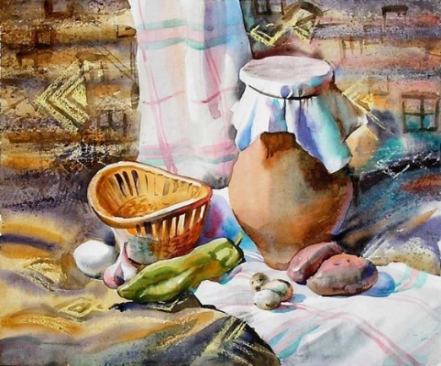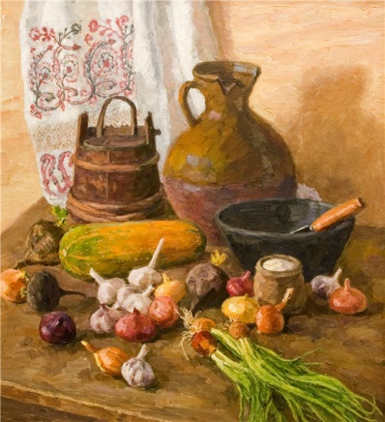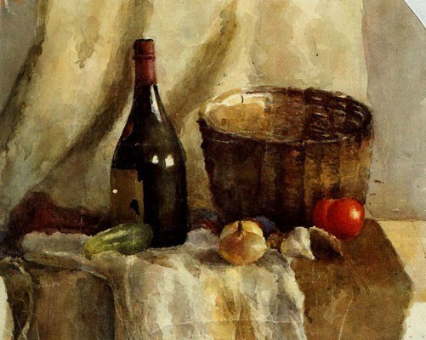 | 15 ч.
6-9 | Натюрморт «Праздник урожая».  1 занятие – Компоновка и построение предметов. Начало работы в цвете.  2 занятие – продолжение работы в цвете.  3 занятие – продолжение работы в цвете, уточнение деталей.  4 занятие - окончание работы в цвете, обобщение. | Как пример: натюрморт с тыквой, кабачками, корзиной фруктов. Фон - нейтральный, пространственная среда. Гуашь, формат А-2, с полями.  Задачи:  - Изучение новых технологических приемов: живопись мастихином;  - Формирование навыка прописывать мелкие предметы, избегая дробности;  - Пространственное решение крупного натюрморта;  - Передача материальности изображаемых предметов.  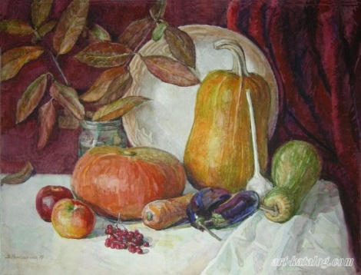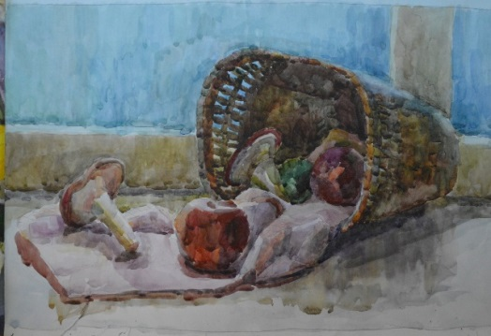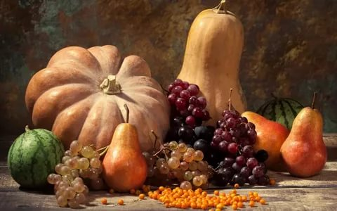 | 12 ч.
II четверть – 8 учебных недель

1-8 | Натюрморт с гипсовым предметом.  1 занятие – Компоновка и построение предметов. Начало работы в цвете.  2- 6 занятие – продолжение работы в цвете.  7 занятие – продолжение работы в цвете, уточнение деталей.  8 занятие - окончание работы в цвете, обобщение. | Натюрморт с гипсовой розеткой , фруктами и вазой с фруктами. Драпировки красных тонов. Акварель или гуашь, формат А-2 с полями.  Задачи:  - Совершенствование умений и навыков работы в технике акварели;  - Совершенствование навыков работы с белыми предметами и выявление способов передачи фактуры гипса;  - Развитие цветовосприятия, умения видеть колористическое единство;  - Передача материальности изображаемых предметов;  - Достижение подробной детализации.  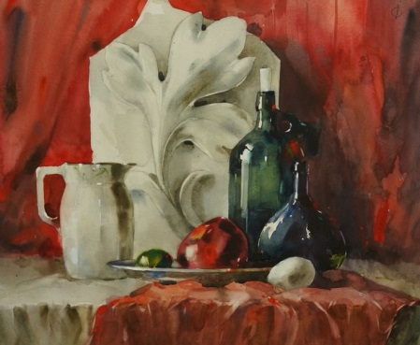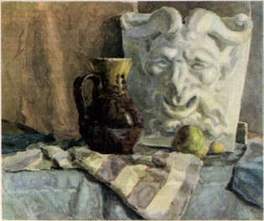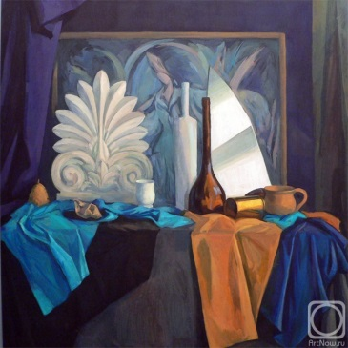 | 24 ч.
III четверть – 10 учебных недель

1-10 | Тематический натюрморт с металлическим предметом.  1 занятие – Компоновка и построение предметов. Начало работы в цвете.  2 - 8 занятие – продолжение работы в цвете.  9 занятие – продолжение работы в цвете, уточнение деталей.  10 занятие - окончание работы в цвете, обобщение. | Например: натюрморт, объединенный общей темой из 4-5 предметов, включая самовар. Допустимо в натюрморте использовать связку лука, чеснока или баранок. На переднем плане – кружевная салфетка. Акварель или гуашь, формат А-2 с полями.  Задачи:  - Совершенствование умений и навыков работы в технике акварели или гуаши;  - Формирование навыков изображения предмета с зеркальной поверхностью;  - Формирование навыков изображения кружевной ткани;  - Постановка цельного видения;  - Передача материальности изображаемых предметов;  - Достижение подробной детализации.  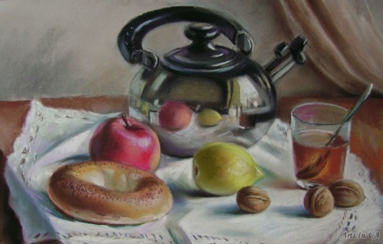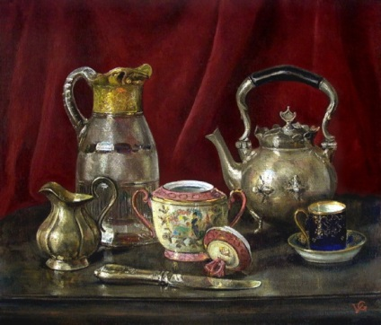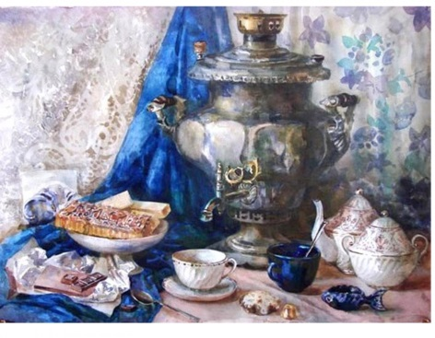 | 30 ч.
IV четверть – 6 учебных недель

1-6 | Итоговая контрольная постановка за 5 класс.  1 занятие – Компоновка и построение предметов. Начало работы в цвете.  2 занятие – продолжение работы в цвете.  3 занятие – продолжение работы в цвете.  4 занятие – продолжение работы в цвете, уточнение деталей.  5 занятие – продолжение работы в цвете.  6 занятие - окончание работы в цвете, обобщение. | Натюрморт из предметов сложной формы разных по фактуре и материалу. Три гармоничные между собой по цвету и тону драпировки. Акварель или гуашь, формат А-2 с полями.  Задачи:  - Совершенствование умений и навыков работы в технике акварелью;  - Передача материальности изображаемых предметов.  - Достижение подробной детализации.  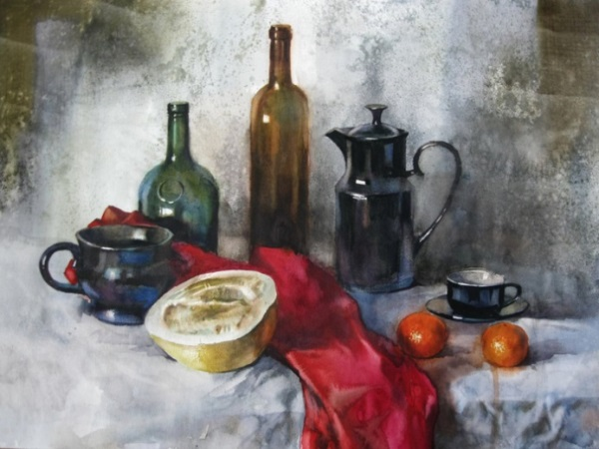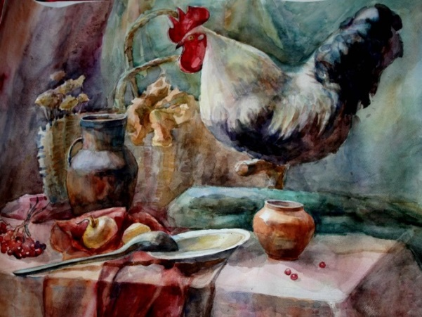 | 18 ч.
 | ИТОГО | 33 уч.недели | 99 уч. часов

